第11周违规电器检评汇总
学院 | 楼号 | 宿舍号 | 姓名 | 违规电器种类 | 照片 | 被登记时间
生工  学院 | 9# | 506A | 李宇璇 | 电卷棒 | 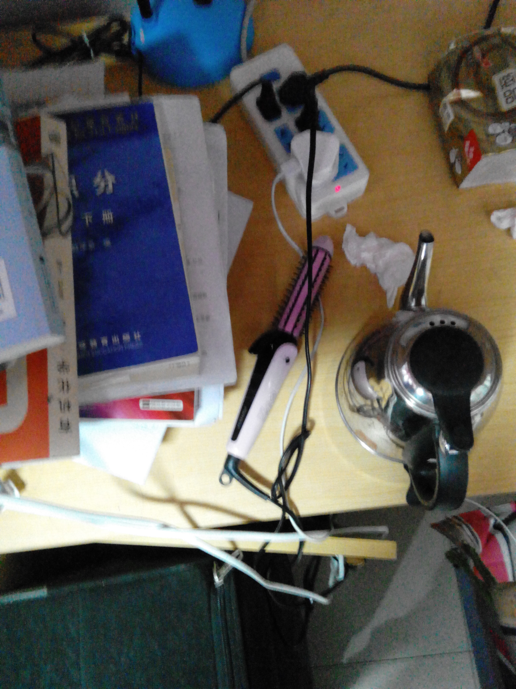 | 05月09日

